Тема :Решение задач «Законы геометрической оптики»
Класс 8,дата 24.04.20,уч.Костылева Ж.В

Цель урока: повторение материала – геометрическая оптика, развитие навыка применения полученных знаний к анализу наблюдений оптических явлений в окружающем мире.
Задачи урока:
- образовательные: закрепить знания законов геометрической оптики, научить владению приемами решения задач;
- воспитательные: способствовать расширению кругозора, совершенствовать навыки общения, создать условия для самооценки;
- развивающие: развивать умение сопоставлять, сравнивать, анализировать, применять знания в нестандартных ситуациях, развивать познавательный интерес.
Тип урока: урок закрепления знаний.
Формы деятельности: фронтальная, индивидуальная, групповая.
Оборудование: компьютер, проектор, экран , презентации учеников.
Ход урока
1-й этап урока.
Организационный момент.
Вступительное слово учителя:
Большую часть информации об окружающем нас мире мы получаем, регистрируя и исследуя различные виды излучений. Среди них, в нашем непосредственном восприятии действительности, наиболее значимым является видимое излучение. Законы геометрической оптики, позволяют исключительно точно описать распространение видимого излучения. Дидактическая задача: подготовка учащихся к работе на уроке.
Деятельность учащихся: слушают учителя.
Время - 1 мин.

2-й этап урока. Каждый учащийся в начале урока получает индивидуальную карточку с таблицей подсчета баллов.
Разгадываем кроссворд. Проверка правильности ответов учащихся.. Учащиеся заносят в таблицу баллы , соответствующие количеству правильных ответов.

Индивидуальная работа | Баллы | Групповая работа | Баллы
1. Кроссворд |  | 7. Сообщение
2. Фронтальный опрос |  | 4. Качественные задачи
3.Тест |  | 5. Расчетные задачи
ИТОГ

Дидактическая задача: Мотивация учащихся на повторение основных понятий и принятие цели урока..
Деятельность учащихся Отгадывают кроссворд
Время 6 мин

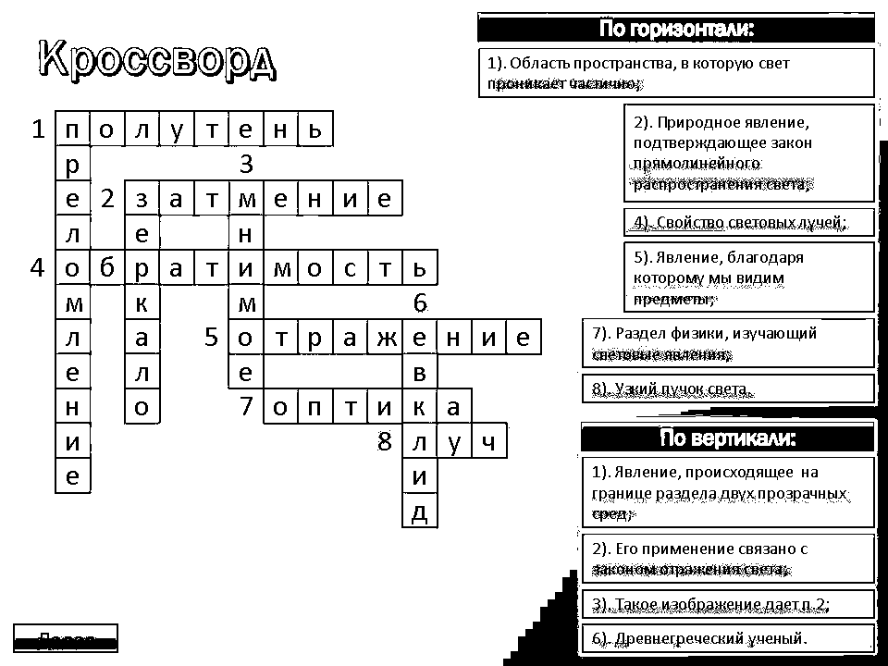

3-й этап урока . Фронтальный опрос.
Фронтальный опрос (в быстром темпе):
– что такое свет?
– закон прямолинейного распространения света?
– какой угол называют углом падения?
– какой угол называют углом отражения?
– сформулируйте законы отражения?
– какое отражение света называют диффузным или рассеянным?
– какое отражение света называют зеркальным?– какое изображение предмета можно получить в плоском зеркале?
– почему изображение называют мнимым?
– что такое преломление света?
– какой угол называют углом преломления?
– какая среда называется оптически более плотной?
– какая среда называется оптически менее плотной?
– какое значение имеет скорость света в вакууме?
За каждый правильный ответ учащиеся засчитывают себе по одному баллу.
Дидактическая задача. Проверить усвоение основных понятий и законов. Подготовить учащихся к решению задач.
Деятельность учащихся. Вспоминают понятия, оценивают собственный уровень подготовки.
Время – 6 мин.

4-й этап урока. Выполнение теста . За каждый правильный ответ учащиеся засчитывают себе по одному баллу.

Тест «Законы геометрической оптики»
Вариант 1.

- Назовите явления, вызванные прямолинейным распространением света.
  - Отражение и преломление света;
  - Образование тени и полутени от точечных и протяженных источников тока;
  - Поглощение и рассеяние света.
- Какие из указанных на рисунке поверхностей зеркальные?
  - 1 и 3
  - 1 и 4
  - 2 и 3
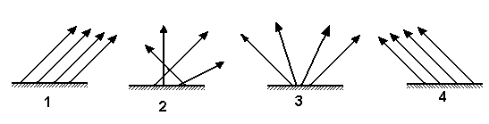
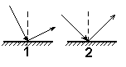
- На рисунке изображены падающий и отраженный лучи света. На каком из рисунков показан правильный ход лучей?
  - 1
  - 2

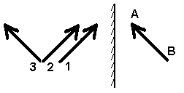
- Какой цифрой обозначено изображение предмета в плоском зеркале?
  - 1
  - 2
  - 3.
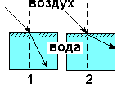
- Луч света падает на поверхность воды.
На каком рисунке правильно показан
ход преломленного луча?
  - 1
  - 2

- Как называется та среда, в которой скорость света меньше и та, в которой скорость света больше?
  - оптически более плотная, оптически менее плотная;
  - более плотная, менее плотная;
  - оптически менее плотная, оптически более плотная.

Тест «Законы геометрической оптики»
Вариант 2.

- При каких условиях за непрозрачным телом наблюдается четкая тень, без полутени?
  - если свет идет от яркого источника любых размеров;
  - если источник света один, но больших размеров;
  - если источник один и малых размеров.
2. Какие из указанных на рисунке поверхностей не являются зеркальными?
- 1 и 3
В) 1 и 4
  - 2 и 3

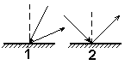
3. На рисунке изображены падающий и отраженный лучи света.
На каком из рисунков показан правильный ход лучей?
- 1
В) 2

4. Какой цифрой обозначено изображение предмета в плоском зеркале?
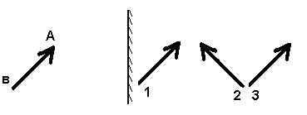
- 1
В) 2

5. Лучи падают из воздуха на поверхность стекла. На каком из рисунков
правильно показан ход лучей?
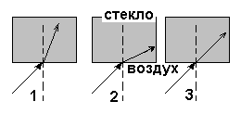
  - 1
  - 2
  - 3

6.Преломление света объясняется:
- изменением угла зрения;
- различной плотностью веществ, в которых распространяется свет;
- изменением скорости распространения света при его переходе из одной среды в другую.

Дидактическая задача Оценить умения учащихся применять законы на практике.
Деятельность учащихся Выполняют задания.

Время – 6 мин.

5-й этап урока . Решение качественных задач. Работа в группах по 5 человек. Каждой группе дается по 2 задачи. Представитель группы после отведенного времени объясняет решение задач. За правильный ответ – 1 балл. Задачи подбираются в зависимости от уровня подготовленности учащихся.
Задачи:
- Как получить от одной и той же палки тень разной длины?
- Луч прожектора хорошо виден в тумане, a в ясную погоду хуже. Почему?
– Зимой, когда земля покрыта снегом, лунные ночи бывают светлее, чем летом. Почему?
- Почему окна домов днем всегда кажутся более темными, чем стены дома, даже если стен окрашены в темный свет?
- Лицо дамы за густой вуалью не видно, в то время, как сама дама все предметы через вуаль видит хорошо. Почему?
- Чем объяснить блеск снега?
- Почему планеты на небе светятся ровным светом, а звезды мерцают?
- Юный рыбак , сидя на берегу озера видит на гладкой поверхности воды изображение утреннего солнца. Куда переместится это изображение если он будет наблюдать его стоя?
-Почему изображение предмета в воде всегда менее ярко, чем сам предмет?
-Если посмотреть на окружающие тела через теплый воздух, поднимающийся от костра, то они кажутся «дрожащими». Почему?
Дидактическая задача: умения применять знания в новых ситуациях.
Деятельность учащихся: работают в группе, обсуждают, анализируют, делают вывод.
Время – 6 мин.

6-й этап урока. Решение расчетных задач. Работа в группах по 5 человек. Каждой группе дается по 1 задаче. Представитель группы после отведенного времени объясняет решение задачи на доске. Проверяем решение по слайду. За правильный ответ – 1 балл.
Задачи:
Задача 1. В солнечный день длина тени от вертикально стоящей метровой линейки равна 90 см, a от дерева – 6м. Какова высота дерева?
Задача 2. Угол между падающим и отраженным лучами равен 30º. Каким будет угол отражения, если угол падения увеличить на 15º?
Задача 3. Требуется осветить дно колодца, направив в него солнечные лучи. Как надо расположить плоское зеркало, если лучи солнца падают к земной поверхности под углом 50º?
Задача 4. На дне аквариума с водой лежит плоское зеркало. На поверхность воды падает луч света. Нарисуйте примерный ход луча, если угол падения равен 50⁰. Под каким углом к поверхности воды луч снова выйдет в воздух?
Слайды
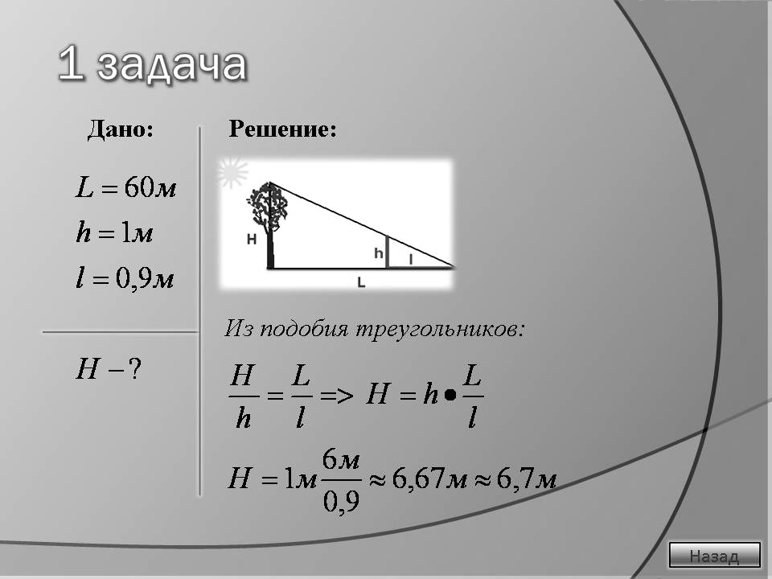
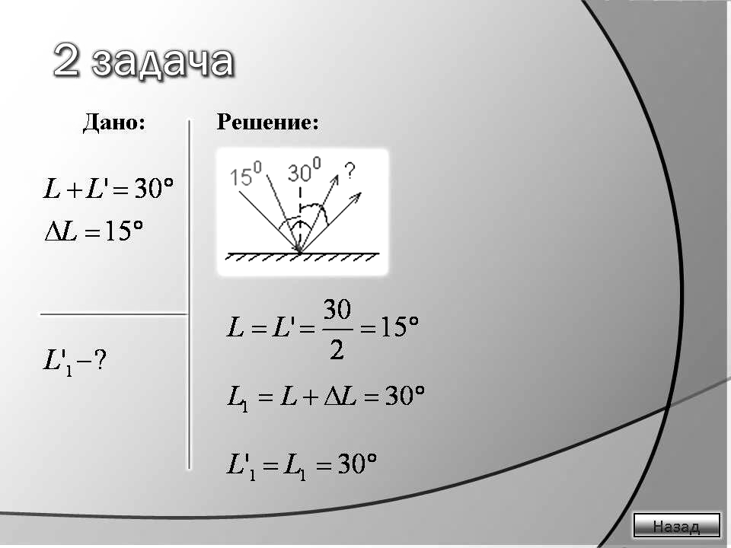
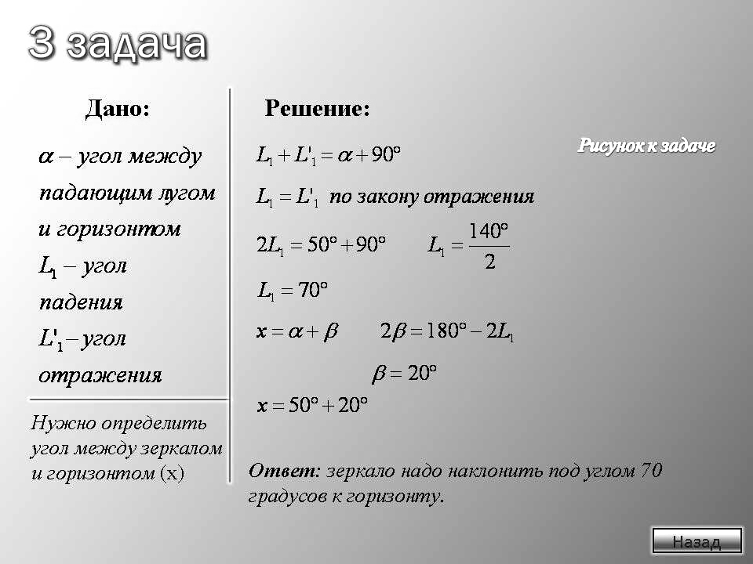

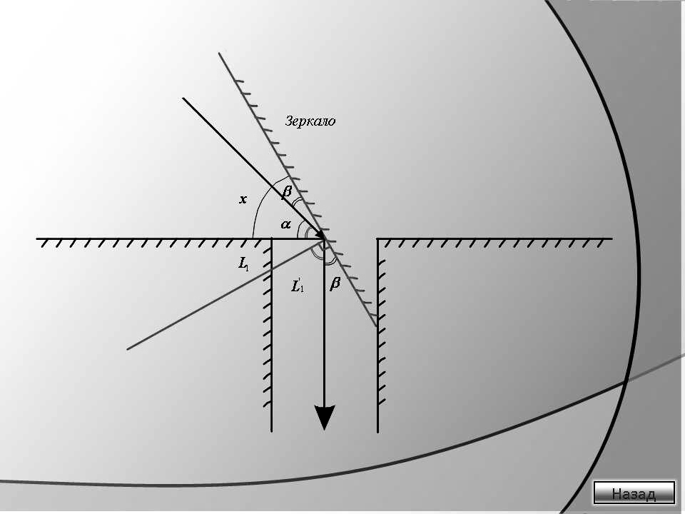

Дидактическая задача Умение применять знания при решении расчетных задач.
Деятельность учащихся Приобретают навыки решения задач.
Время – 6 мин.

7-й этап урока. Презентация учащихся – каждая группа представляет свою работу. Темы презентаций: мираж, радуга, гало и другие необычные оптические явления природы. Презентация оценивается учителем - максимальный балл – 5.
Дидактическая задача Расширение кругозора, Развитие навыков публичного выступления.
Деятельность учащихся Слушают докладчиков.
Время – 10 мин
8-й этап урока. Подведение итогов: подсчет баллов и их подсчет каждым учащимся самостоятельно. Выставление оценок по таблице
15-22 балла – оценка 3
23-25 баллов – оценка 4
26 – 29 баллов – оценка 5.
Дидактическая задача. . Анализ и оценка деятельности на уроке.
Деятельность учащихся. Обсуждают вместе с учителем результативность урока. Оценивают свою деятельность на уроке.
Время – 4 мин.
9-й этап урока. Домашнее задание.§32,№ 32.4

